Proyecto de organización, consulta y tratamiento de la información de Odoo en implantación cliente/servidor
2º Desarrollo de aplicaciones multiplataforma

Rubén Agra Casal
Fecha:

1. Creación, modificación y eliminación de modelos, vistas y menús
Desde la interfaz web de Odoo podremos crear, modificar y eliminar tanto modelos como vistas y como menús. Para poder realizar esto, debemos activar el modo desarrollador en “Ajustes” → “Herramientas de desarrollador” → “Activar el modo desarrollador”
En este modo, tendremos muchas mas opciones a escoger en el menú desplegable si pulsamos en el icono de “+”.

Para la creación de modelos deberemos ir a “Estructura de base de datos” → “Modelos”
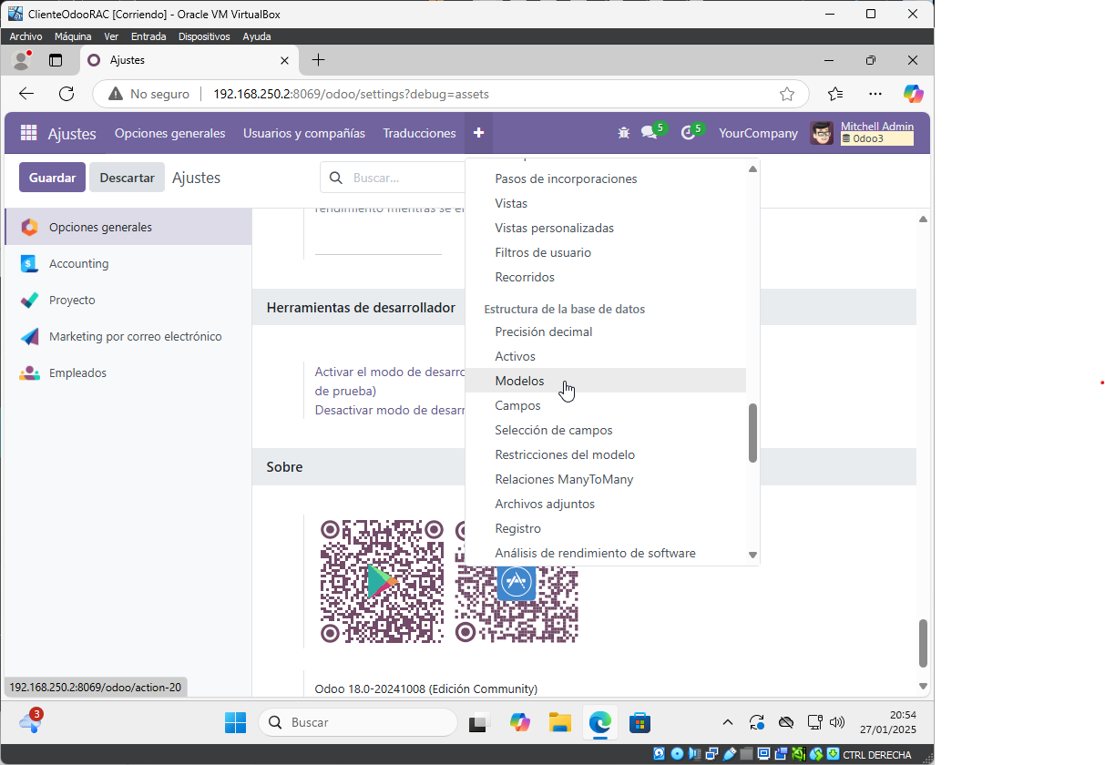Figura 1: Opción "Modelos"

Una vez dentro, pulsaremos en “Nuevo” para crear un nuevo modelo.
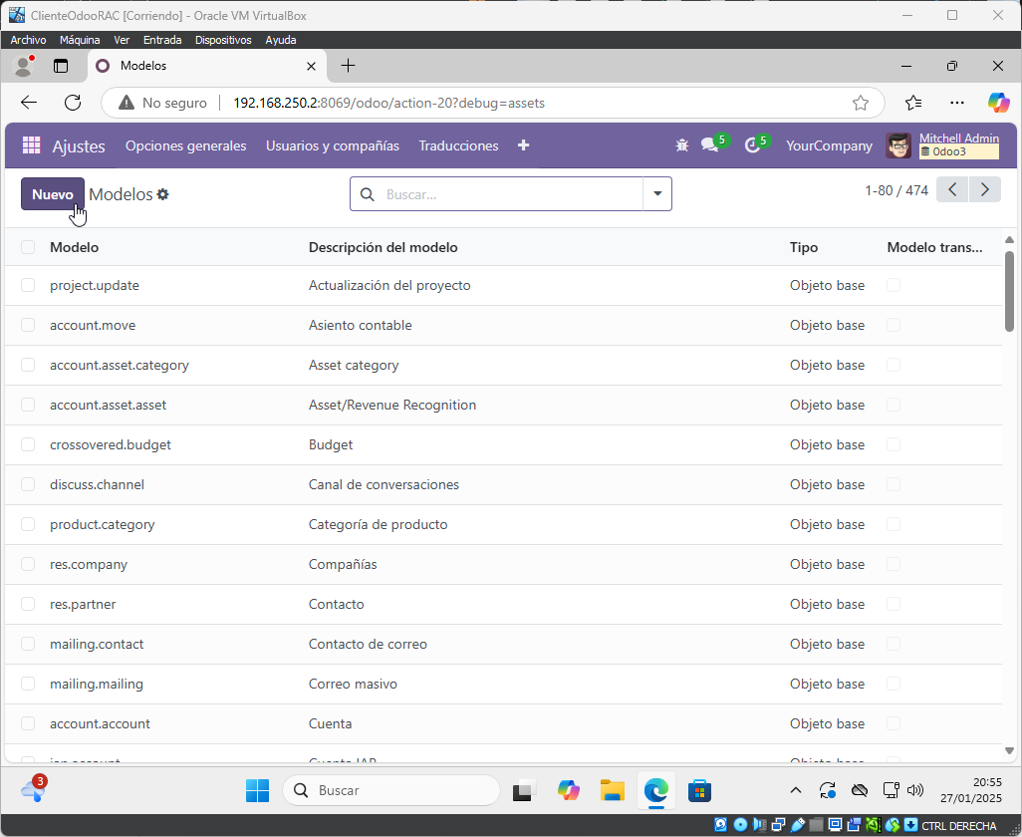Figura 2: Nuevo modelo

Una vez pulsemos la opción, nos saldrá varios parámetros a rellenar.
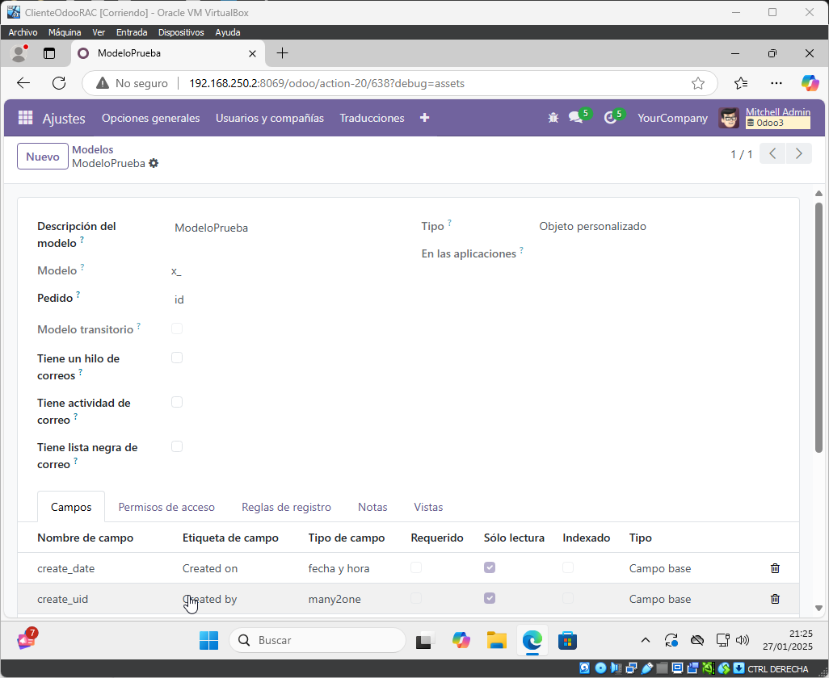Figura 3: Creación de modelo

Si pulsamos en “Modelos” en la parte superior izquierda, podremos volver a la lista de modelos y podremos modificar cualquiera si pulsamos dos veces.
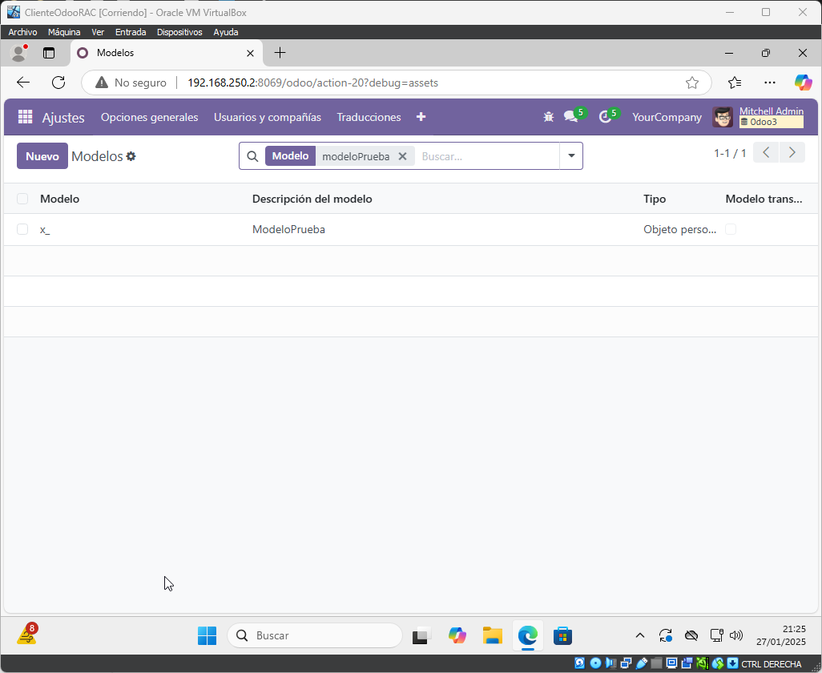Figura 4: Lista de modelos con filtrado

También nos permite realizar más acciones si pulsamos en el “checkbox” de la izquierda y luego pulsamos “Acciones” arriba.
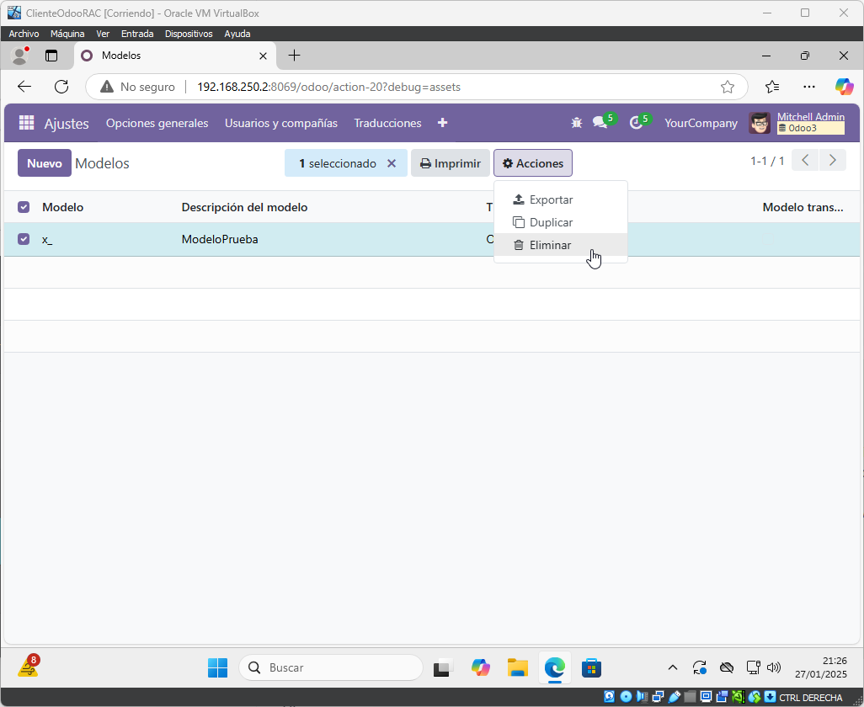Figura 5: Acciones disponibles para modelos

Para las vistas y los menús el proceso es igual, buscaremos la opción en el menú en este caso “Interfaz de usuario” → “Vistas”.
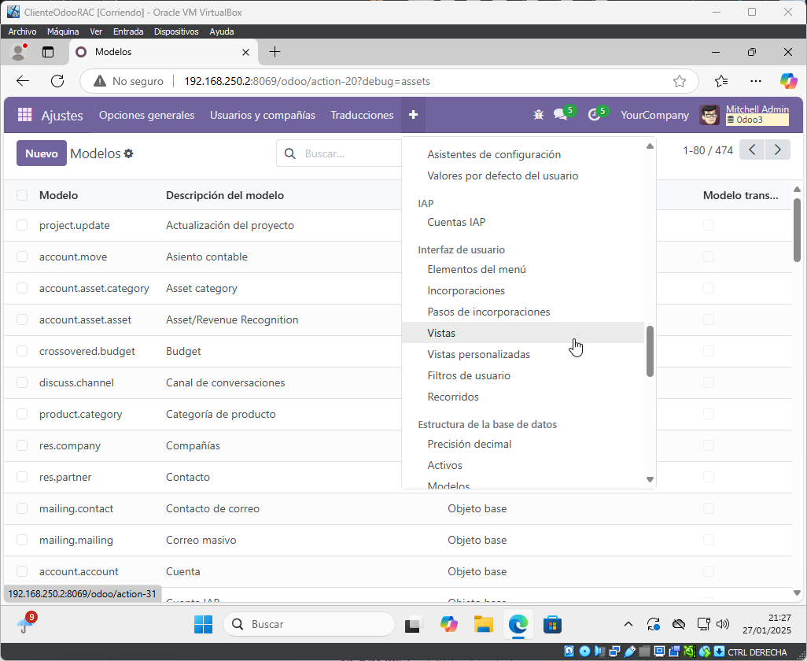Figura 6: Opción Vistas

Si pulsamos en “Nuevo” podremos crear una vista.
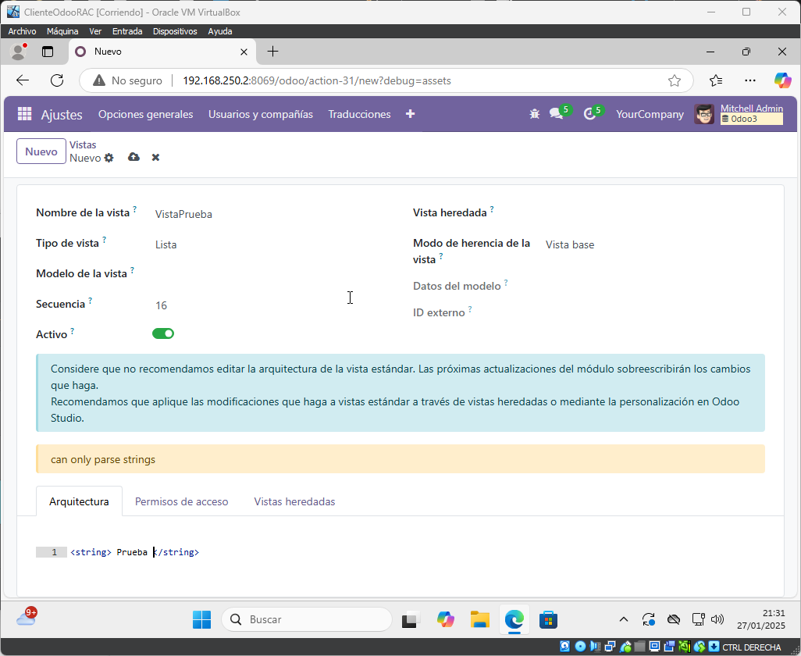Figura 7: Nueva vista

Y si pulsamos en el “checkbox” de la izquierda y luego en “Acciones” podremos eliminar, duplicar, etc.
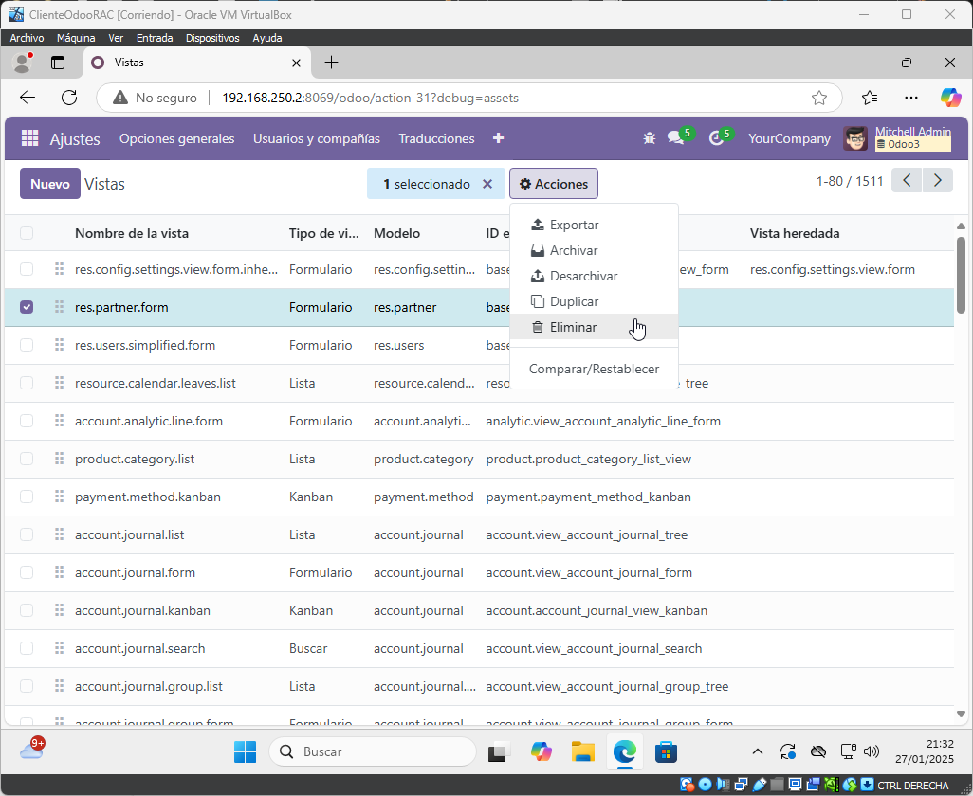Figura 8: Acciones disponibles para vistas

Para los elementos del menú, iremos a la opción “Interfaz de usuario” → “Elementos del menú”
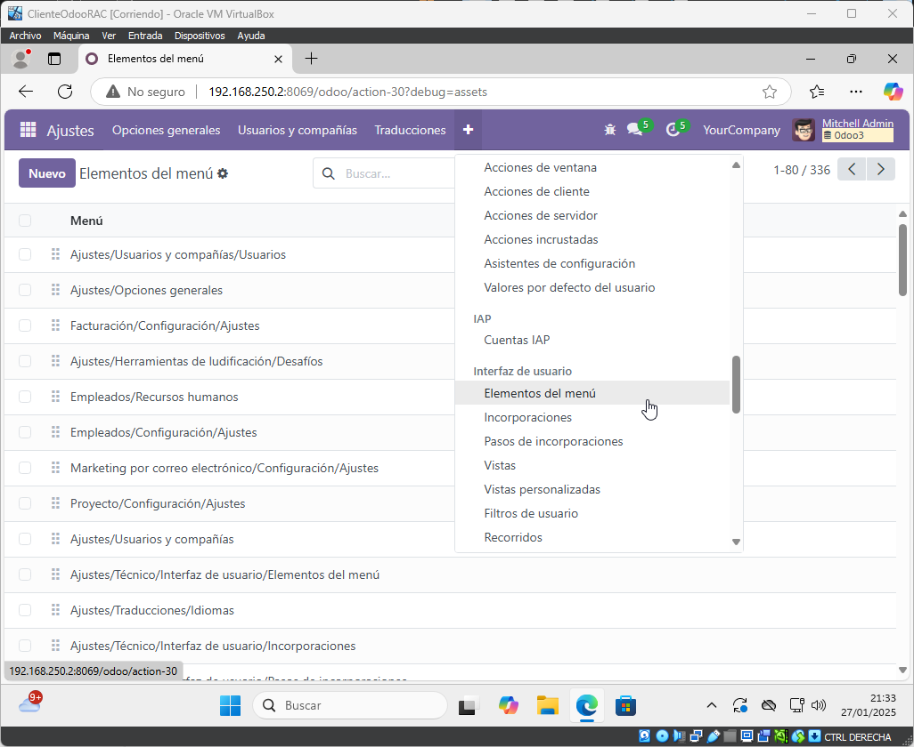Figura 9: Opción Elementos del menú

Si pulsamos en “Nuevo” podremos crear uno.
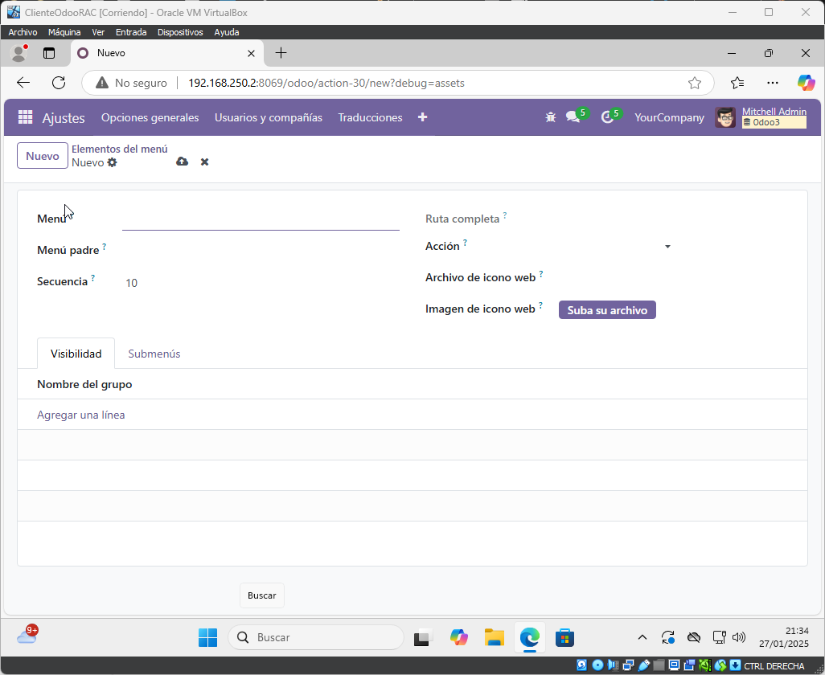Figura 10: Nuevo menú
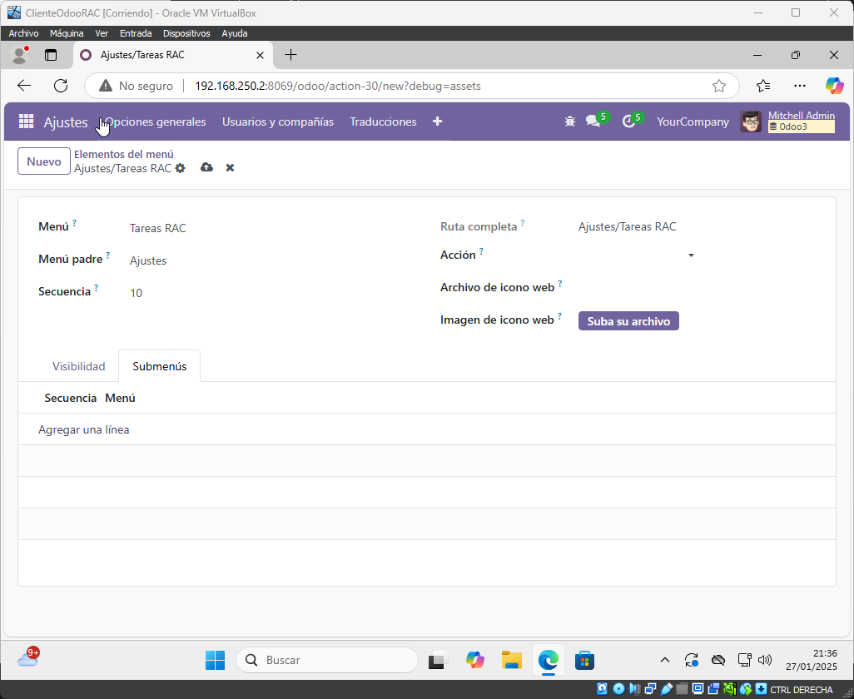

Al igual que los demás elementos, podremos ver las acciones disponibles para cada uno de los menús si marcamos en el “Checkbox” de la izquierda y luego seleccionamos “Acciones”.
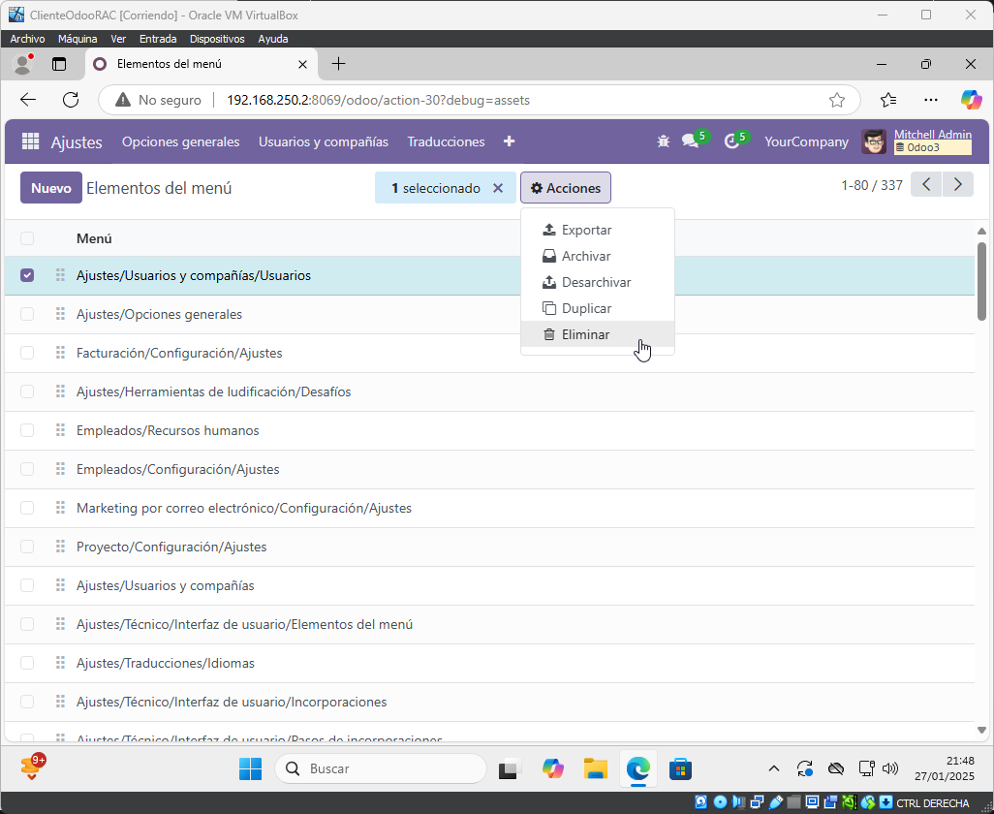Figura 11: Acciones disponibles para Elementos del menú

2. Creación de aplicación empleando la interfaz web de Odoo
Para empezar a hacer nuestra aplicación lo primero que debemos hacer es crear un modelo “+” → “Estructura de la base de datos” → “Modelos”
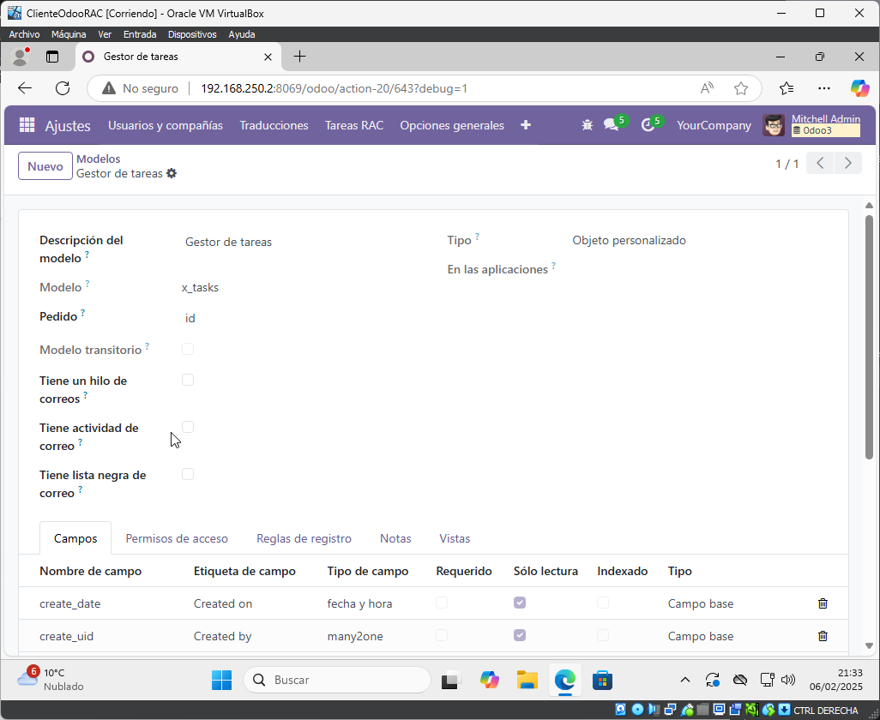

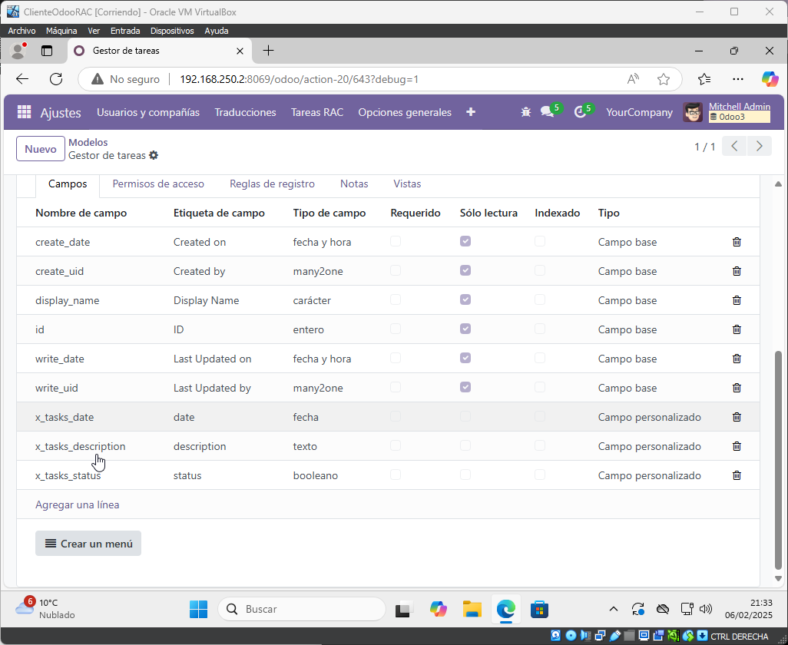

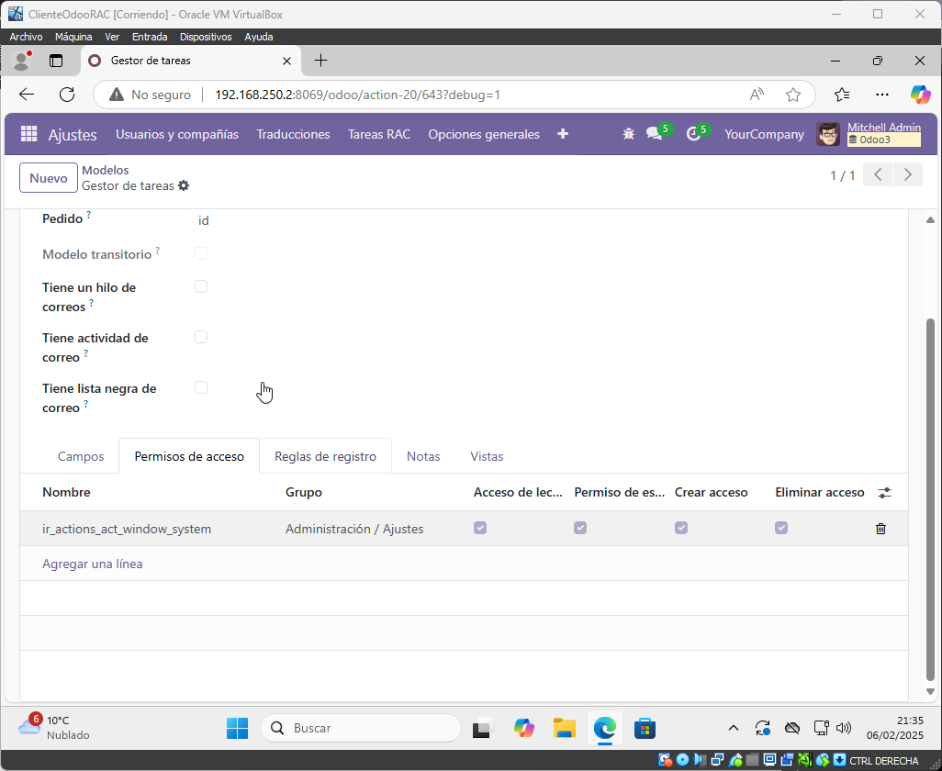
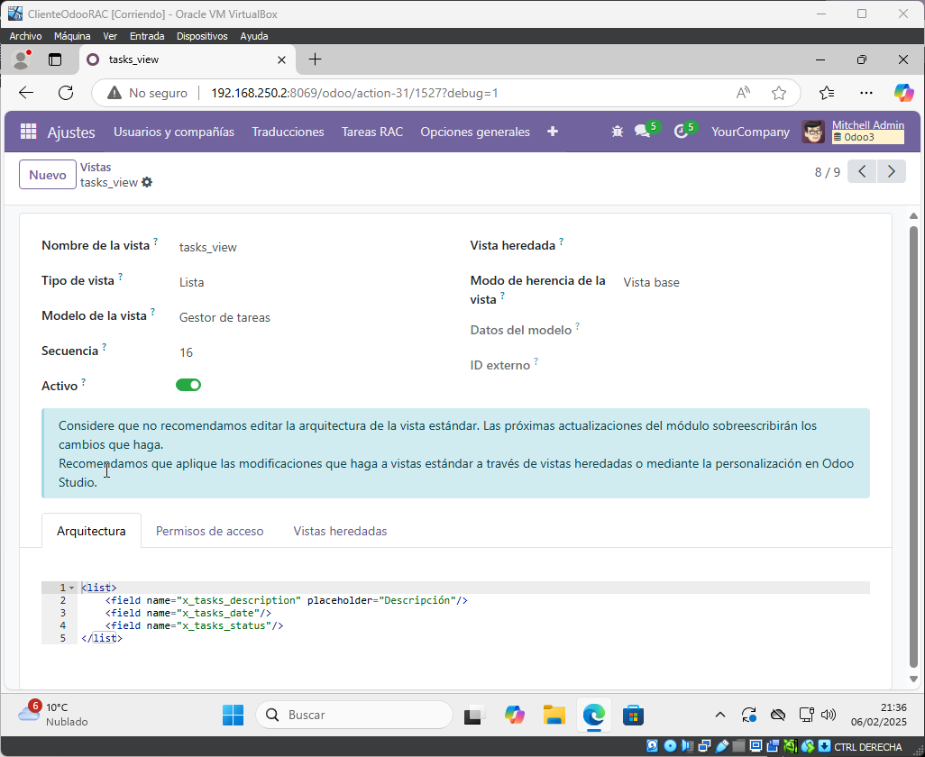
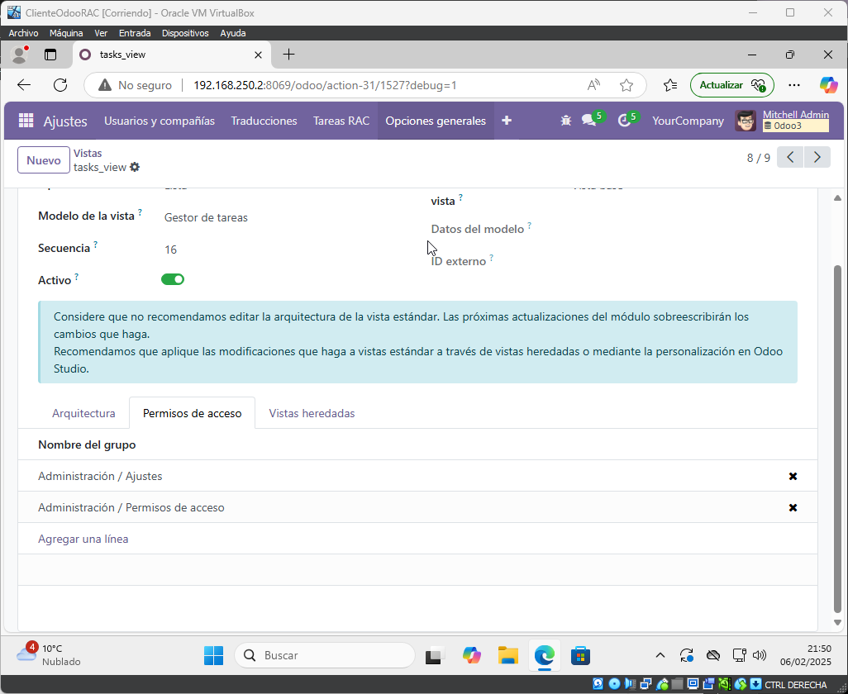

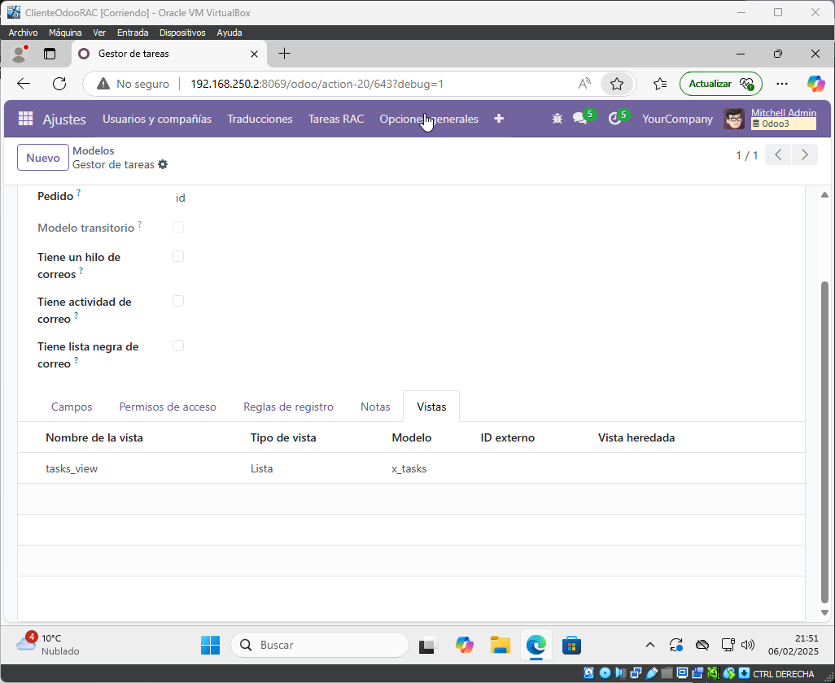
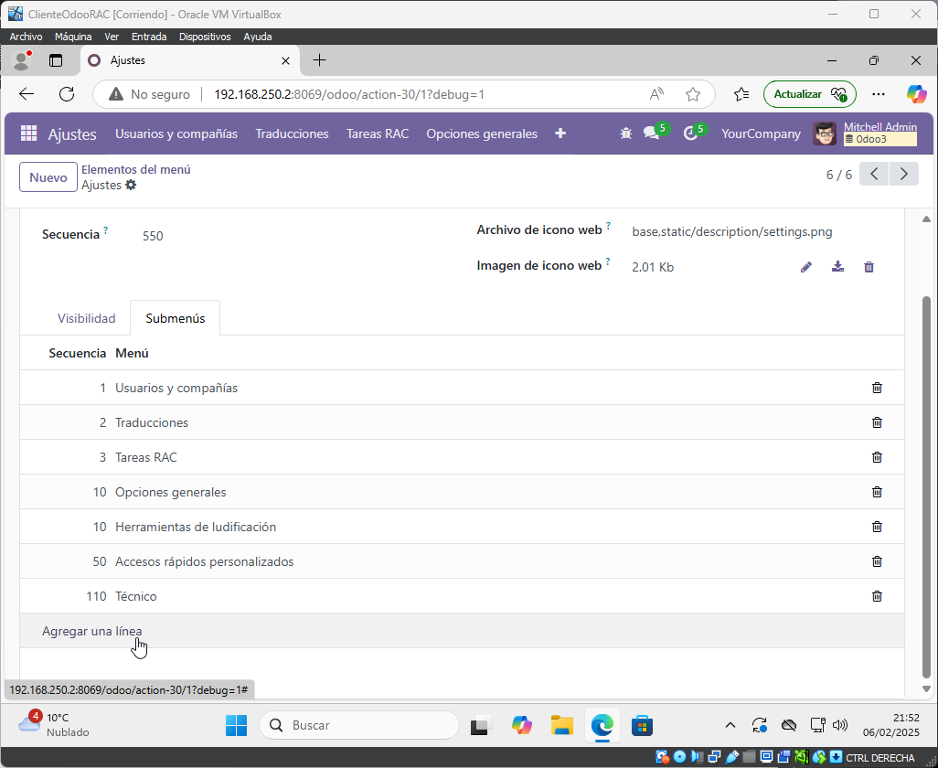
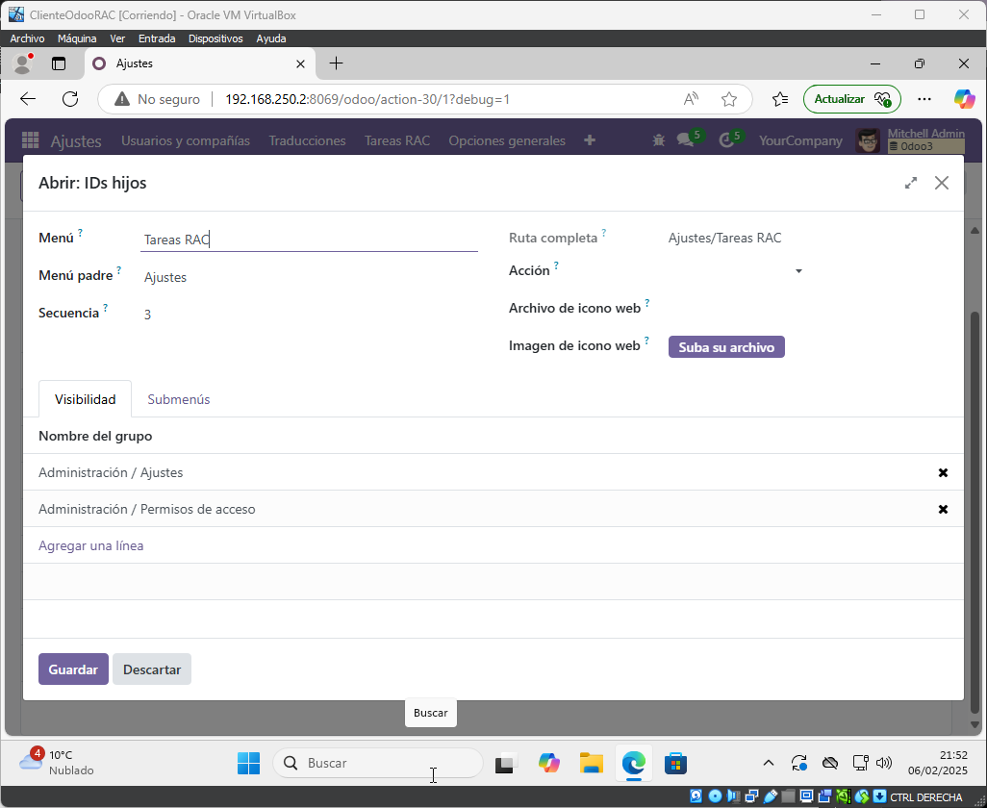
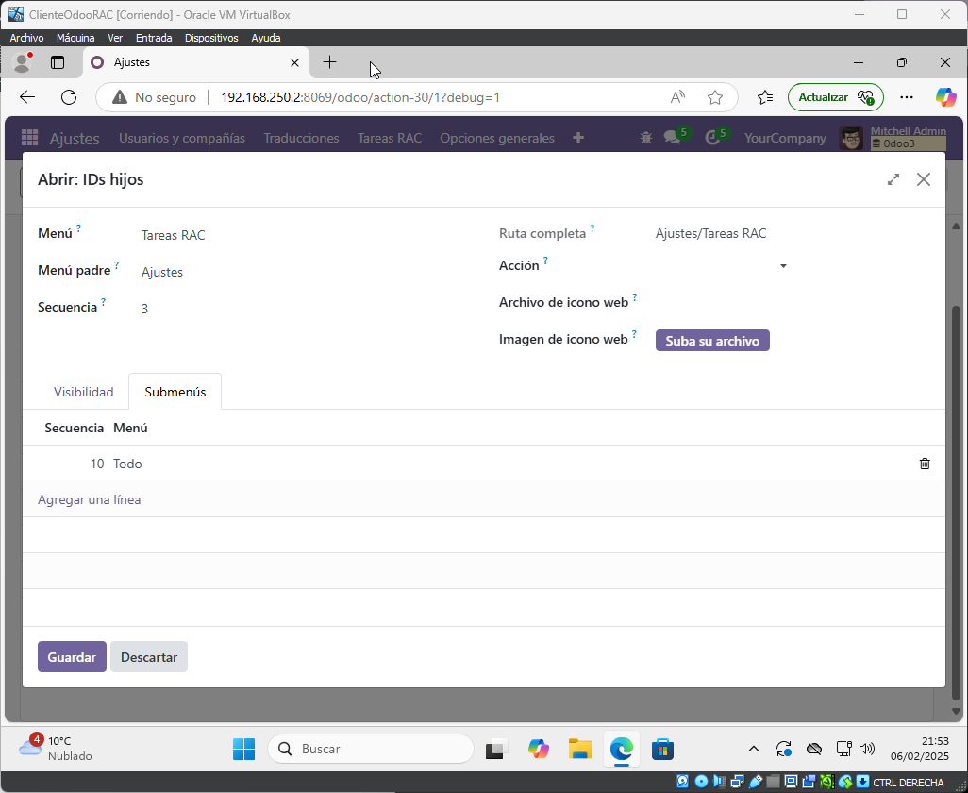
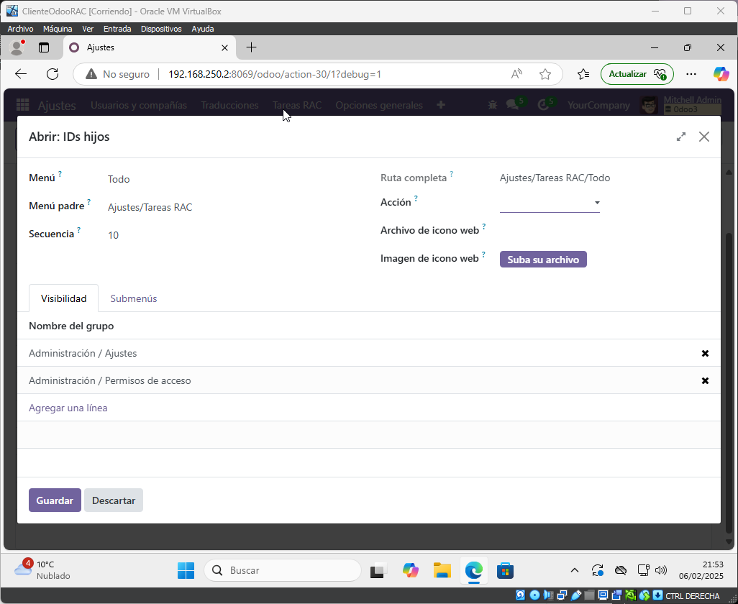
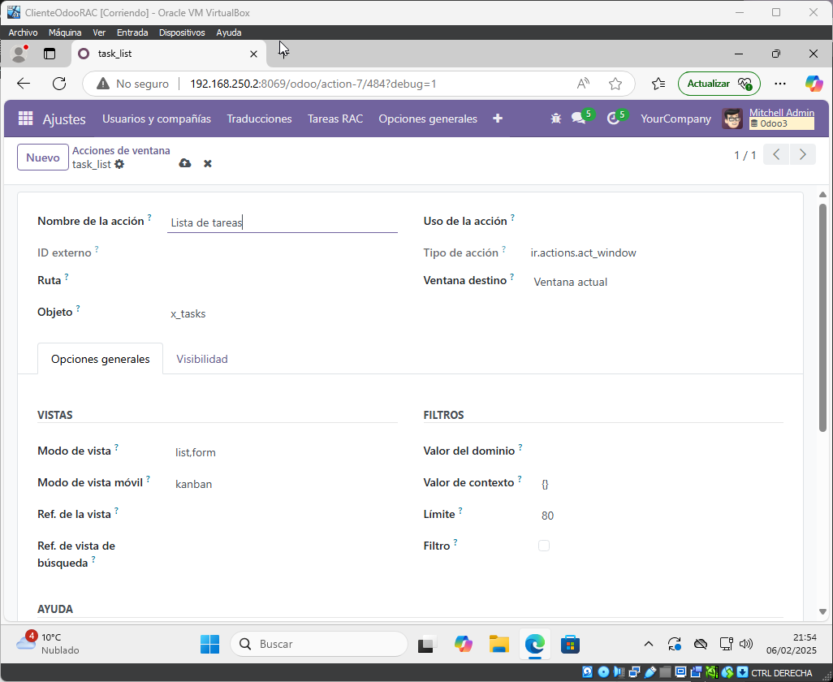
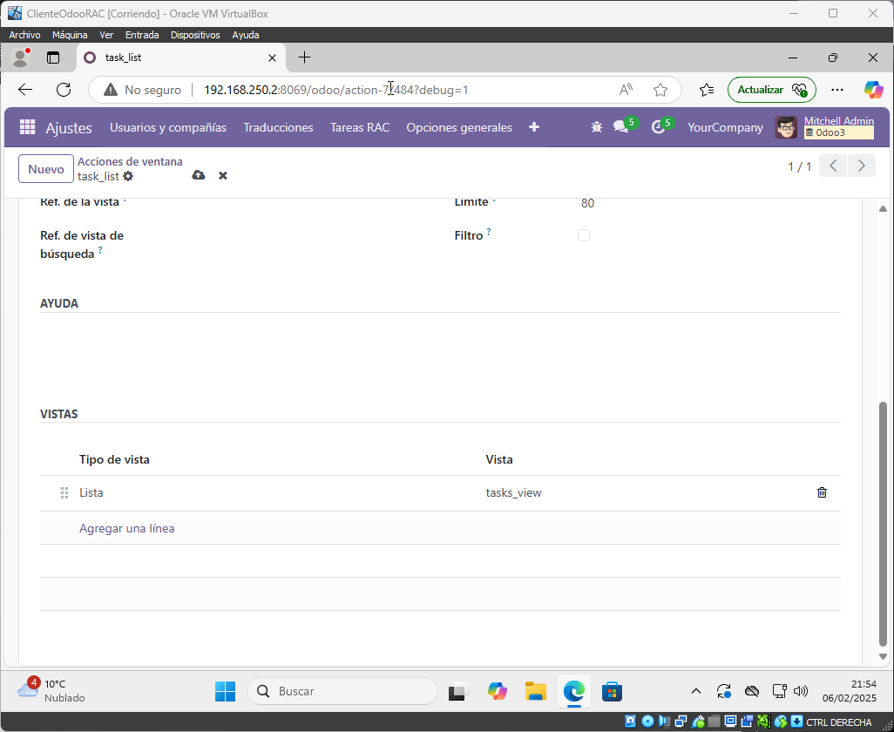
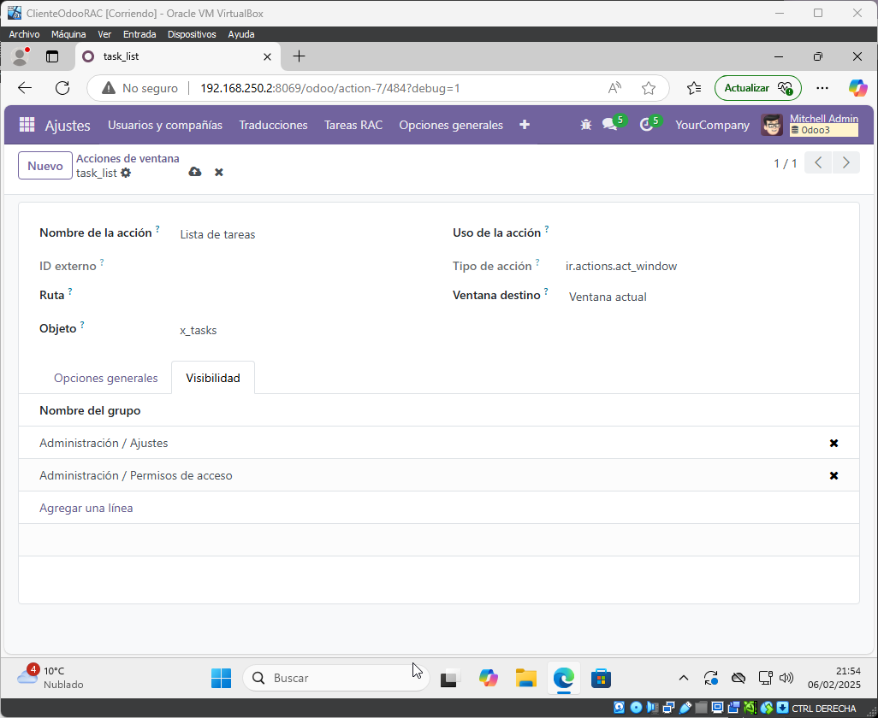
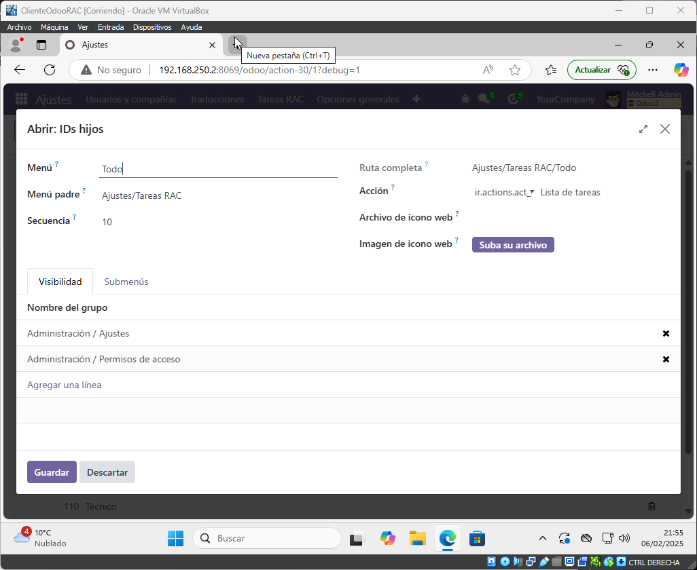

Primero deberemos crear el menú, para ello haremos el paso del apartado 1 de creación de menús.
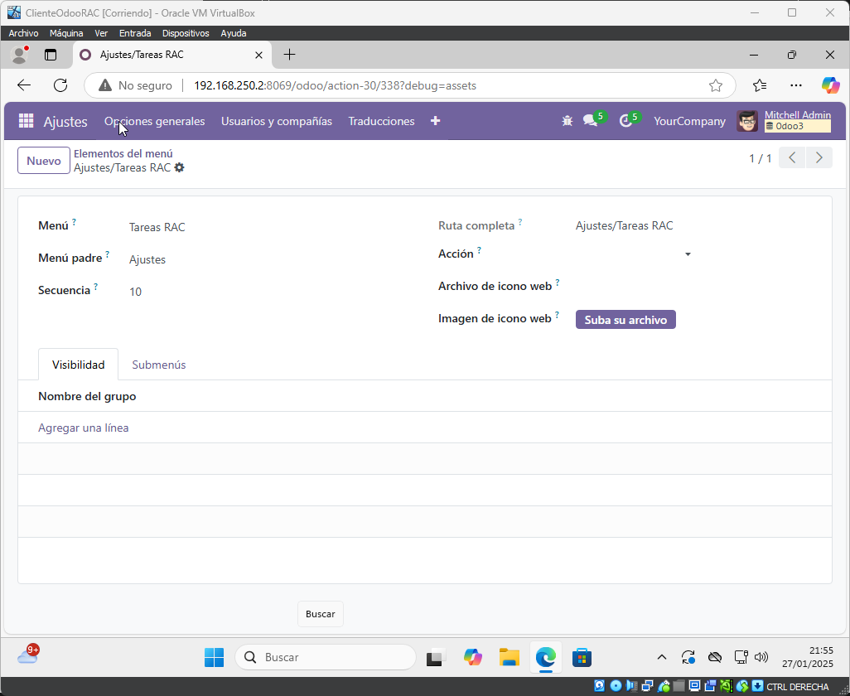Figura 12: Creación de menú

Para crear un submenú, pulsaremos en la pestaña “Submenus” y luego “Agregar una línea”.
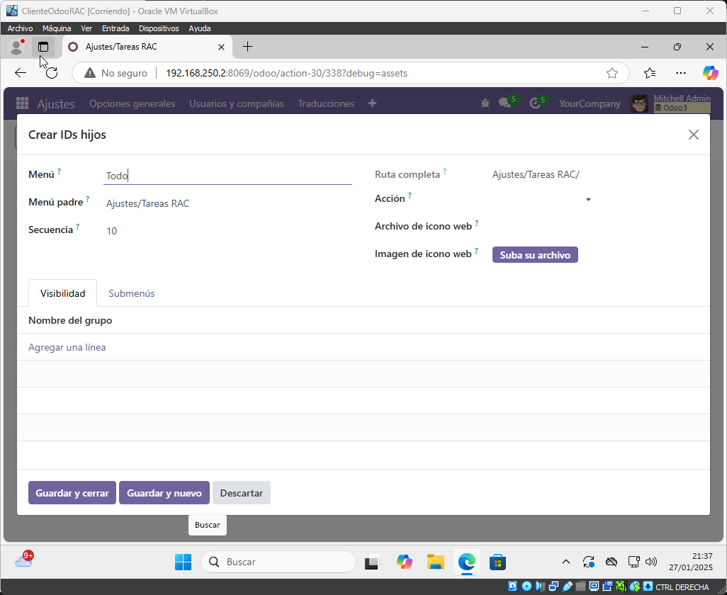Figura 13: Creación de submenú

